UNIVERSIDAD AUTÓNOMA DEL ESTADO DE MÉXICO
FACULTAD DE INGENIERÍA
NEXUS FI — FORMATO UNIVERSAL DE DOCUMENTACIÓN Y ENTREGA DE TAREAS
Instrumento Oficial de Reporte Técnico, Entregables de Código y Evidencias de Ejecución
――――――――――――――――――――――――――――――――――――――――――――――――――――――――――――
IMPORTANTE PARA EL LLENADO: Todo el texto de este documento debe presentarse estrictamente en tipografía Times New Roman, color negro, interlineado 1.1 y alineación justificada. No utilizar colores de fuente distintos al negro. Los títulos deben respetar la jerarquía oficial: Título 1 en 16 puntos con negritas, Título 2 en 14 puntos con negritas y Título 3 en 13 puntos normal. Las tablas deben conservar bordes visibles en color gris con encabezados sombreados y texto en color negro. Los pies de figuras y tablas deben llevar formato 'Figura n.n: Descripción' o 'Tabla n.n: Descripción' en itálicas, tamaño 11, color negro.
1. FICHA TÉCNICA DE LA TAREA
Código / ID de Tarea: | T-02-LOGIN-AUTH | Paquete WBS: | WBS 1.3.4 / 1.4.2
Nombre de la Tarea: | Inicio de sesión con número de cuenta: almacén cifrado de usuarios, endpoints de autenticación, roles y límite de consultas por usuario | Fase / Avance: | Avance 3 (100%)
Responsable(s) Asignado(s): | Joaquín Ulises García Álvarez | Rol en Equipo 404: | Responsable de Seguridad y Middlewares de Backend
Asignada por (PM): | Fernando Azuara Ibarra (Project Manager) | Prioridad: | Alta / Crítica
Fecha de Asignación: | 01/11/2026 | Fecha de Entrega: | 02/11/2026
Estado de la Tarea: | [ ] En Desarrollo [ ] En Pruebas [X] Concluida y Validada | Solicitud de Cambio: | [X] No Requerida [ ] Sí Tramitada  (Trabajo derivado de la SC-001)

2. OBJETIVO TÉCNICO Y CRITERIOS DE ACEPTACIÓN
Que solo los integrantes registrados puedan usar Nexus FI y que cada consulta cuente para su límite personal de 20 por hora y 60 por día, protegiendo los números de cuenta, nombres y contraseñas mediante cifrado y hashing.
2.1 Criterios de Aceptación (Definición de Terminado - DoD)
N° | Criterio de Aceptación Requerido | Estado de Cumplimiento
1 | python -m pytest tests -q termina con todas las pruebas en verde (las 13 previas más las nuevas). | [X] Cumplido [ ] Pendiente
2 | Registrar una cuenta no precargada responde 403; registrar dos veces la misma responde 409. | [X] Cumplido [ ] Pendiente
3 | Sin token, /api/chat responde 401; con token, la consulta 21 en la misma hora responde 429. | [X] Cumplido [ ] Pendiente
4 | Abriendo la base de usuarios no se ve ningún número de cuenta, nombre ni contraseña en texto plano. | [X] Cumplido [ ] Pendiente
5 | git status no muestra data/usuarios.db ni .env. | [X] Cumplido [ ] Pendiente
6 | .env.example actualizado con las claves nuevas (solo nombres y valores de ejemplo). | [X] Cumplido [ ] Pendiente
7 | Código en la rama feature/login-backend con su Pull Request hacia main. | [X] Cumplido [ ] Pendiente

3. INTERCONEXIÓN, PRECEDENCIAS Y RED DE COLABORACIÓN
Documentar la trazabilidad de interdependencias entre integrantes para garantizar la continuidad operativa del proyecto:
Tipo de Relación | Detalle de Actividad o Insumo Requerido | Integrante(s) con quien se coordinó
Insumos Precedentes (Qué necesité antes): | Contrato de la API de inicio de sesión (Anexo B del formato de asignación), limitador de 20/60 consultas del 50 % (core/security/rate_limiter.py) y padrón de cuentas autorizadas del equipo. | Fernando Azuara Ibarra
Entregables que desbloquea (A quién le sirve): | Endpoints para las pantallas de inicio de sesión y registro; casos de prueba de inicio de sesión para el plan de pruebas; base de usuarios en la carpeta data/ para el despliegue en EC2. | Daniel Aguilar Sánchez; Joan Alexis Ocaña Martínez; Aarón Nevid Domínguez Fuentes; Ángel Israel de la Cruz Martínez
Canales y Acuerdos de Comunicación: | Se respetó el contrato del Anexo B para trabajar en paralelo con el frontend. Las claves del .env y la base de usuarios se comparten solo por privado. A petición del PM se agregaron roles (admin/alumno), cuentas ficticias de prueba y la administración de registros. | Todos los involucrados

4. ENTREGABLES DE CÓDIGO Y CONTROL DE VERSIONES (GIT)
Indicar la ubicación y trazabilidad de los artefactos producidos en el repositorio oficial de GitHub:
Rama de Git utilizada (Branch): | feature/login-backend
Hash(es) de Commit o Pull Request: | Commit 5bf5d4a (feat(auth): inicio de sesion con numero de cuenta, bcrypt y limite por usuario). Pull Request: feature/login-backend → main.
Archivos Nuevos Creados: | core/auth/__init__.py, core/auth/store.py, core/auth/tokens.py, core/auth/middleware.py, core/auth/routes.py, scripts/precargar_cuentas.py, tests/test_auth.py
Archivos Modificados: | backend/app.py, core/security/rate_limiter.py, requirements.txt, .env.example
Librerías / Dependencias Añadidas: | bcrypt>=4.1, cryptography>=42, PyJWT>=2.8
Instrucciones de Ejecución Local: | pip install -r requirements.txt  Agregar al .env AUTH_JWT_SECRET, CUENTA_HMAC_KEY y CUENTA_FERNET_KEY (ver .env.example)  python scripts/precargar_cuentas.py --ficticias  python -m pytest tests -q  python main.py --serve (y abrir http://127.0.0.1:8000/docs)

5. DOCUMENTACIÓN DE RESULTADOS Y EVIDENCIAS TÉCNICAS
5.1 Descripción Técnica de la Solución Implementada
1. Almacén de usuarios (core/auth/store.py): base SQLite en data/usuarios.db, carpeta ignorada por Git, con dos tablas: cuentas_autorizadas (padrón que precarga el PM) y usuarios (cuentas que ya crearon su contraseña). El número de cuenta y el nombre se guardan cifrados con Fernet y, para poder buscar la cuenta sin descifrarla, con una huella HMAC-SHA256; la contraseña se guarda solo como hash bcrypt. Las claves se leen del .env al momento de usarse.
2. Endpoints (core/auth/routes.py), según el Anexo B: POST /api/auth/registro (201, 403 si la cuenta no está en el padrón, 409 si ya se registró y 422 si los datos no cumplen), POST /api/auth/login (token JWT HS256 de 8 horas que solo contiene el id interno, nunca el número de cuenta) y POST /api/auth/logout (invalida el token). Tras 5 contraseñas incorrectas la cuenta se bloquea 15 minutos.
3. Sesión y límite de consultas (core/auth/middleware.py): AuthMiddleware lee la cabecera Authorization y deja en request.state el usuario y su rol; se registra después del limitador para que Starlette lo ejecute primero. Así el límite de 20 por hora y 60 por día del 50 % ahora cuenta por usuario. /api/chat responde 401 sin sesión.
4. Roles y administración (agregado a petición del PM): los integrantes del equipo tienen rol admin y las demás cuentas rol alumno. /api/v1/admin/metrics y los nuevos endpoints /api/auth/admin/usuarios y /api/auth/admin/reiniciar-registro responden 403 a los alumnos. Reiniciar un registro borra la contraseña de la cuenta y cierra sus sesiones, para corregir registros hechos por otra persona.
5. Precarga (scripts/precargar_cuentas.py): lee un CSV fuera del repositorio (numero_cuenta, nombre, carrera, rol), carga las cuentas ficticias 1000001 a 1000009 con --ficticias y nunca imprime números ni nombres. Las cuentas reales del equipo se precargaron cifradas y no aparecen en el repositorio.
5.2 Matriz de Pruebas Funcionales Realizadas
Caso | Escenario / Prueba Evaluada | Entrada / Datos | Comportamiento Obtenido | Resultado
CP-01 | Registro de cuenta precargada | Cuenta ficticia 1000003 y contraseña de 16 caracteres | 201 {"ok": true} | Aprobado
CP-02 | Registro de cuenta no precargada | Cuenta inventada 7654321 | 403 «Este número de cuenta no está autorizado para la prueba piloto» | Aprobado
CP-03 | Registro duplicado | Cuenta 1000003 por segunda vez | 409 «Esta cuenta ya está registrada» | Aprobado
CP-04 | Datos inválidos | Contraseña de 5 caracteres, cuenta de 5 dígitos o con letras, carrera IME | 422 con el motivo | Aprobado
CP-05 | Inicio de sesión correcto | 1000003 y su contraseña | 200 con token JWT, carrera ICO, rol alumno y expira_en 28800 | Aprobado
CP-06 | Contraseña incorrecta | 1000003 con otra contraseña | 401 «Número de cuenta o contraseña incorrectos» | Aprobado
CP-07 | Intentos fallidos repetidos | 5 contraseñas incorrectas seguidas | El sexto intento responde 429 durante 15 minutos | Aprobado
CP-08 | Chat sin sesión | POST /api/chat sin cabecera Authorization | 401 «Inicia sesión para consultar.» | Aprobado
CP-09 | Límite por usuario | 21 consultas en una hora con el mismo token | Las 20 primeras se aceptan; la 21 responde 429 | Aprobado
CP-10 | Cierre de sesión | POST /api/auth/logout y reutilizar el token | 200; después authenticated=false y el chat responde 401 | Aprobado
CP-11 | Rol alumno contra el panel admin | GET /api/v1/admin/metrics con token de alumno | 403; con token de admin, 200 | Aprobado
CP-12 | Reinicio de registro por un admin | Cuenta de alumno registrada con sesión abierta | 200; la sesión anterior deja de servir y la cuenta puede registrarse de nuevo | Aprobado
CP-13 | Protección de datos en la base | Lectura binaria del archivo de la base | Sin número de cuenta, nombre ni contraseña en texto plano | Aprobado

5.3 Evidencias Gráficas y Capturas de Pantalla
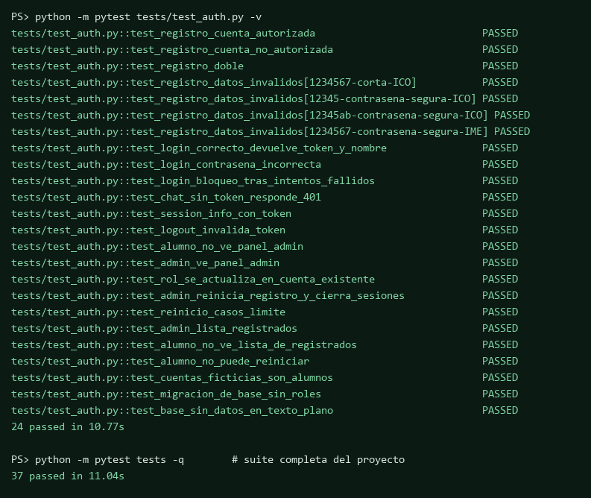
Figura 5.1: Pruebas automáticas del inicio de sesión (24) y de la suite completa del proyecto (37), todas aprobadas.
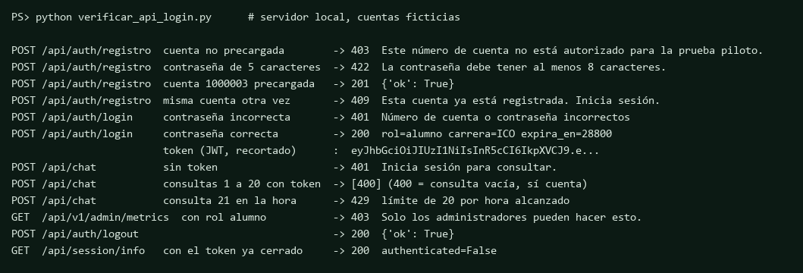
Figura 5.2: Verificación del contrato de la API contra el servidor local con cuentas ficticias, incluido el límite en la consulta 21.
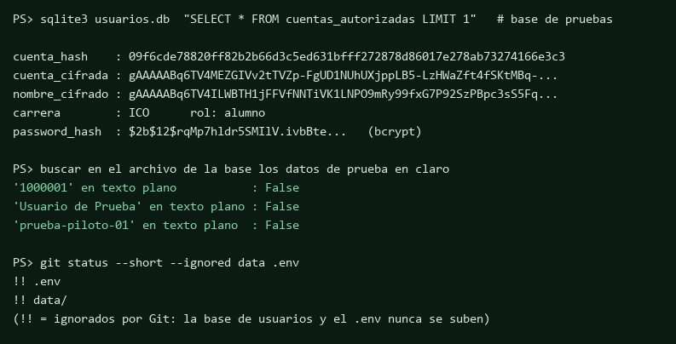
Figura 5.3: La base de usuarios guarda la cuenta como huella y texto cifrado, la contraseña como hash bcrypt, y Git ignora la base y el .env.
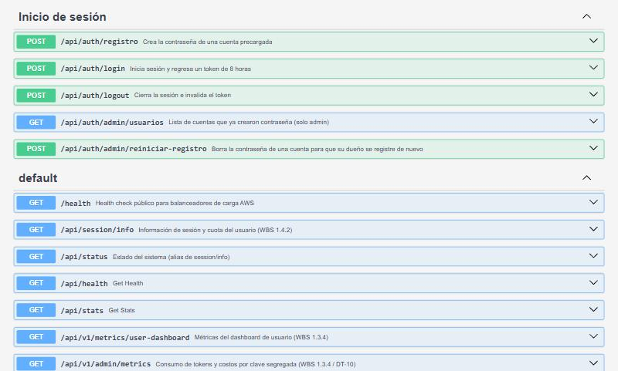
Figura 5.4: Endpoints de inicio de sesión y administración documentados en /docs (Swagger).
6. GESTIÓN DE RIESGOS, INCIDENCIAS Y CONTROL DE CAMBIOS
POLÍTICA INSTITUCIONAL DE CONTROL DE CAMBIOS:
En caso de experimentar bloqueos técnicos, retrasos de respuesta en áreas administrativas de la Universidad o la necesidad de realizar ajustes en el alcance acordado, se debe tramitar formalmente el documento 'Solicitud de cambio.docx' ante el Project Manager para su evaluación y aprobación oficial.
¿Se requirió Solicitud de Cambio formal? | [X] No Requerida | [ ] Sí Tramitada (Indicar Folio: SC-2026-______)
Incidencias o dificultades encontradas: | bcrypt rechaza contraseñas de más de 72 bytes: se valida en el endpoint y responde 422. El orden de los middlewares importa: si la sesión se leyera después del limitador, las consultas no contarían por usuario; se registró AuthMiddleware después de RateLimiterMiddleware. Las bases creadas antes de los roles se actualizan solas al arrancar, sin perder registros.
Impacto en Cronograma o Alcance hacia el 100%: | [ ] Ninguno / Sin desviación | [X] Ajuste acordado con PM (se agregaron roles, cuentas ficticias y administración de registros)

7. CONCLUSIONES Y PRÓXIMOS PASOS
Nexus FI ya exige inicio de sesión con número de cuenta y el límite de consultas protege los créditos por usuario. Los datos personales del padrón quedan cifrados y fuera del repositorio, y los integrantes del equipo pueden administrar los registros sin acceder a la base.
Próximo paso: integrar el Pull Request a main, compartir por privado las claves y la base de usuarios para el despliegue en EC2 y apoyar las pruebas de inicio de sesión de Aarón Nevid Domínguez Fuentes.
8. VALIDACIÓN, RETROALIMENTACIÓN Y FIRMAS DE CONFORMIDAD
RESPONSABLE DE LA TAREA (ENTREGA TÉCNICA) | PROJECT MANAGER (VALIDACIÓN Y APROBACIÓN)
_________________________________________  Firma de Entrega Técnica | _________________________________________  Firma de Aprobación PM
Nombre: Joaquín Ulises García Álvarez | Nombre: Fernando Azuara Ibarra
Fecha de Entrega: 02 / 11 / 2026 | Fecha de Aprobación: _____ / _____ / 2026

